ZS
Zdravstvena služba

Arhitekturni projekat

Verzija 1.0
Pregled izmena
Datum | Verzija | Opis | Autor
24.04.2018. | 1.0 | Inicijalna verzija | TokaKokaSoft

Sadržaj
1. Cilj dokumenta 5
2. Opseg dokumenta 5
3. Reference 5
4. Predstavljanje arhitekture 5
5. Ciljevi i ograničenja arhitekture 5
6. Pogled na slučajeve korišćenja 5
6.1 Dijagrami slučajeva korišćenja 6
6.2 Kratak opis slučajeva korišćenja 8
6.2.1 Prijavljivanje 8
6.2.2 Pregled osnovnih podataka o ZS 8
6.2.3 Pregled spiska lekara 8
6.2.4 Pregled spiska pomoćnog osoblja 8
6.2.5 Pregled pdataka o odredjenom zaposlenom 8
6.2.6 Pregled liste pacijenata 8
6.2.7 Pregled podataka pacijenata 8
6.2.8 Pregled broja pregledanih pacijenata 8
6.2.9 Ažuriranje podataka o zaposlenima 8
6.2.10 Ažuriranje pdataka o pacijentu 9
6.2.11 Kreiranje,brisanje i arhiviranje zaposlenih 9
6.2.12 Kreiranje kartona,uputa i pregleda 9
6.2.13 Ažuriranje podataka o kartnima, uputima i pregledima 9
7. Pogled na logičku arhitekturu sistema 9
7.1 Pregled arhitekture – organizacija paketa i podsistema u slojeve 9
7.1.1 Korisnički interfejs 10
7.1.2 Aplikaciona logika 10
7.1.3 Pristup podacima 10
7.1.4 ADO.NET 10
7.1.5 MySQL 10
8. Pogled na procese 11
8.1 Procesi 11
8.1.1 ADO.NET 11
8.1.2 MySQL Server 11
9. Pogled na raspoređivanje sistema 11
9.1 Klijent 11
9.2 DBMS server 12
10. Pogled na implementaciju sistema 12
10.1 Model domena 12
10.2 Šema baze podataka 12
10.3 Komponente sistema 13
10.3.1 Komponente korisničkog interfejsa 13
10.3.2 Komponente aplikacione logike 15
10.3.3 Komponente za pristup podacima 15
11. Performanse 16
12. Kvalitet 16

Arhitekturni projekat

Cilj dokumenta
Cilj ovog dokumenta je detaljni opis arhitekture ZS aplikacije.

Opseg dokumenta
Dokument se odnosi na ZS aplikacije koji će biti razvijen od strane TokaKokaSoft. ZS predstavlja skraćenicu za aplikaciju zdravstvene službe. Namena sistema je efikasno prezentovanje, kreiranje i održavanje sadržaja vezanih za rad jedne zdravstvene ustanove.

Reference
Spisak korišćene literature:
- ZS – Predlog projekta, ZS-TokaKoka, V1.0, 2018, TokaKokaSoft.
- ZS – Vizija sistema, V1.0, 2018, TokaKokaSoft.
- ZS – Plan realizacije projekta, V1.0, 2018, TokaKokaSoft
- ZS – Specifikacija zahteva, V1.0, 2018, TokaKokaSoft

Predstavljanje arhitekture
Arhitektura sistema u dokumentu je prikazana kao serija pogleda na sistem: pogled na slučajeve korišćenja, pogled na logičku arhitekturu sistema, pogled na procese, pogled na razmeštaj komponenti sistema i pogled na implementaciju. Ovi pogledi su predstavljeni odgovarajućim UML dijagramima.

Ciljevi i ograničenja arhitekture
Ključni zahtevi i sistemska ograničenja koja imaju značajan uticaj na izbor arhitekture i projektovanje sistema su:
- ZS aplikacija će biti implementirana kao desktop aplikacija zasnovana na C# jeziku i MySQL bazi podataka [4].
- Korisnički deo ZS aplikacije će biti optimizovan za sledeće operativne sisteme:winows 7,windows 8,windows 10 [4].
- Svi zahtevi u pogledu performansi dati u [5] moraju biti uzeti u obzir pri izboru arhekture i razvoju sistema.
- Klasifikaciju rada ZS treba standardizovati sa postojećom tipologijom propisanom od strane Ministarstva zdravlja.

Pogled na slučajeve korišćenja
U ovom odeljku je dat pogled na slučajeve korišćenja definisane u specifikaciji zahteva [5].
Slučajevi korišćenja ZS aplikacije su:
- Prijavljivanje
  - Prijavljivanje admina
  - Prijavljivanje lekara
  - Prijavljivanje pomoćnog osoblja
- Pregled informacija
  - Pregled osnovnih podataka o ZS
  - Pregled podataka o zaposlenim
    - Pregled spiska lekara
    - Pregled spiska osoblja
    - Pregled podataka o određenom zaposlenom
  - Pregled podataka o pacijentima
    - Pregled liste pacijenata
    - Pregled podataka pacijenata
  - Pregled podataka o lekarima
    - Pregled broja pregledanih pacijenata
- Ažuriranje podataka o zaposlenom
- Ažuriranje podataka o pacijentima
  - Dodavanje novog pacijenta
- Kreiranje brisanje i arhiviranje zaposlenih
  - Kreiranje novog zaposlenog
  - Brisanje postojećeg zaposlenog
  - Arhiviranje postojećeg zaposlenog
- Kreiranje kartona, pregleda i uputa
- Ažuriranje podataka o kartonima, uputima i pregledima
Ove slučajevi korišćenja mogu da iniciraju lekari, pomoćno osoblje i administrator.

Dijagrami slučajeva korišćenja
Osnovni UML dijagram koji prikazuje korisnike i slučajeve korišćenja ZS aplikacije prikazan je na sledećoj slici:

Pregled informacija o pacijentima
Postavljanje dijagnoze i terapije
Izdavanje upita
Ažuriranje podataka o lekarima i osoblju
Uvid u rad lekara
Uvid u bolesti i epidemije
Ažuriranje podataka o pacijentima
Rezervacija termina
Prijavljivanje
Zaposlen
Lekar
Admin
Osoblje

Slučajevi korišćenja ažuriranje podataka o pacijentima, pregled informacija o pacijentu i ažuriranje podataka o lekarima i osoblju obuhvataju složenije radnje koje se mogu dalje razložiti na pojedine slučajeve korišćenja.
Detaljni UML dijagram za slučaj korišćenja ažuriranje podataka o pacijentima je prikazan na sledećoj slici:
Ažuriranje podataka o pacijentu
Dodavanje novih pacijenata
Izmena osnovnih podataka o pacijentu
Izmene adrese prebivališta
Izmena imena,prezimena i broja telefona
Izbor odabranog lekara

Detaljni UML dijagram za slučaj korišćenja pregled informacija o pacijentu je prikazan na sledećoj slici:

Pregled informacija o pacijentu
Istorija bolesti
Osnovne informacije o pacijentu
Dijagnoza
Nasledna oboljenja
Terapije

Detaljni UML dijagram za ažuriranje podataka o lekarima i pomoćnom osoblju je prikazan na sledećoj slici:

Ažuriranje podataka o lekarima i osoblju
Dodavanje lekara i osoblja
Brisanje lekara i osoblja
Izmena podataka o lekarima i osoblju

Kratak opis slučajeva korišćenja

Prijavljivanje
Kratak opis: Prijavljivanje korisnika na aplikaciju zarad pristupu podacima
Akteri koji iniciraju slučaj korišćenja:Lekar,Pomoćno osoblje, Administrator.

Pregled osnovnih podataka o ZS
Kratak opis: Pregled osnovnih podataka od strane zaposlenih
Akteri koji iniciraju slučaj korišćenja:Lekar,Pomoćno osoblje, Administrator.

Pregled spisak lekara
Kratak opis:Prikaz lekara u ZS.
Akteri koji iniciraju slučaj korišćenja: Administrator.

Pregled spiska pomoćnog osoblja
Kratak opis:Prikaz osnovnih informacija o pomoćnom osoblju
Akteri koji iniciraju slučaj korišćenja: Administrator.

Pregled podataka o odredjenom zaposlenom
Kratak opis: Prikaz informacija o odredjenom zaposlenom
Akteri koji iniciraju slučaj korišćenja: Administrator.

Pregled liste pacijenata
Kratak opis:Prikaz svih pacijenata ZS
Akteri koji iniciraju slučaj korišćenja: Pomoćno osoblje, Administrator.

Pregled podataka pacijenata
Kratak opis: Prikaz podataka o određenom pacijentu ZS
Akteri koji iniciraju slučaj korišćenja:Lekar, Pomoćno osoblje, Administrator.

Pregled broja pregledanih pacijenata
Kratak opis:Prikaz pregledanih pacijenata od strane određenog lekara
Akteri koji iniciraju slučaj korišćenja: Administrator.

Ažuriranje podatak o zaposlenima
Kratak opis: Ažuriranje osnovnih podataka o zaposlenima
Akteri koji iniciraju slučaj korišćenja: Administrator.

Ažuriranje podataka o pacijentu
Kratak opis: Ažuriranje osnovnih podataka o pacijentu
Akteri koji iniciraju slučaj korišćenja: Pomoćno osoblje, Administrator.

Kreiranje,brisanje i arhiviranje zaposlenih
Kratak opis: Dodavanje novih zaposlenih, brisanje bivših zaposlenih i čuvanje podataka o njima
Akteri koji iniciraju slučaj korišćenja: Administrator.

Kreiranje kartona, uputa i pregleda
Kratak opis: Kreiranje nohiv kartona,novih uputa i novih pregleda
Akteri koji iniciraju slučaj korišćenja: Pomoćno osoblje, Administrator.

Ažuriranje podataka o kartonima, uputima i pregledima
Kratak opis: Ažuriranje terapija i dijagnoza u kartonu, vremena i datuma za preglede i vreme,datum i lekara za uput
Akteri koji iniciraju slučaj korišćenja: Pomoćno osoblje, Administrator.

Pogled na logičku arhitekturu sistema
U ovom odeljku je dat pregled logičke arhitekture sistema. Ovaj pogled sadrži opis najznačajnijih klasa, njihove organizacije u pakete i podsisteme, i organizacija podsistema u slojeve. U cilju opisivanja dinamičkih aspekata arhitekture, ovaj odeljak može da uključi opise realizacije najznačajnijih slučajeva korišćenja. Da bi se ilustrovala veza između arhitekturno značajnih klasa, podsistema, paketa ili slojeva moguće je uključiti i odgovarajuće dijagrame klasa.
Logički pogled na ZS aplikaciju obuhvata 3 glavna paketa: Korisnički interfejs, Aplikaciona logika, Pristup podacima.
Paket Korisnički interfejs sadrži forme, upite i multimedijalni sadržaj koji realizuju grafički dizajn preko kog korisnici sistema komuniciraju sa sistemom.
Paket Aplikaciona logika predstavlja srednji sloj sistema koji sadrži C# kod zadužen za realizaciju funkcionalnosti specifičnih za domen sistema koji se razvija.
Paket Pristup podacima sadrži MySQL upite koji predstavljaju interfejs za pristup, dodavanje i ažuriranje podataka koji se čuvaju u bazi podataka.

Pregled arhitekture – organizacija paketa i podsistema u slojeve
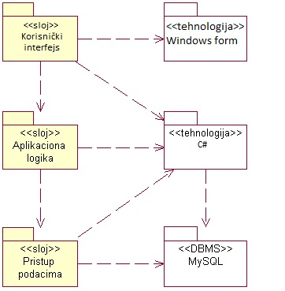

Korisnički interfejs
sloj
Ovaj sloj realizuje korisnički interfejs aplikacije. U njemu su sadržane sve forme, multimedijalni sadržaji i upiti koji generišu podatke preko kojih korisnici komuniciraju sa sistemom.
Sloj korisničkog interfejsa zavisi od sloja aplikacione logike, kao i paketa .NET i MySQL.

Aplikaciona logika
sloj
Sloj aplikacione logike je srednji sloj u troslojnoj arhitekturi ZS aplikacije. Sadrži C# kod koji realizuje funkcionalnost karakterističnu za domen primene aplikacije i uspostavlja vezu između korisničkog interfejsa i sloja za pristup podacima.
Ovaj sloj zavisi od sloja za pristup podacima i .NET paketa.

Pristup podacima
sloj
Sloj za pristup podacima se nalazi na dnu troslojne arhitekture i sastoji se od upita zaduženih za pribavljanje, dodavanje i ažuriranje podataka koji se čuvaju u MySQL bazi podataka.
Ovaj sloj ne zavisi od drugih slojeva, ali je zavisan od paketa ADO.NET i MySQL.

ADO.NET
tehnologija
Tehnologija .NET obezbeđuje mehanizam za pisanje i izvršavanje upita na strani servera. Ove upiti mogu da pristupaju bazi podataka u cilju pribavljanja, unosa i ažuriranja podataka.

MySQL
DBMS
MySQL predstavlja sistem za upravljanje bazama podataka koji će se koristiti za realizaciju ZS aplikacije.

Pogled na procese
U ovom odeljku je sadržan pogled na procesnu arhitekturu sistema. Ovaj opis treba da sadrži specifikaciju različitih zadataka (procesa i niti) uključenih u rad sistema. Takođe je potrebno dati dijagrame koji pokazuju njihovu interakciju i konfiguraciju. Dodela objekata i klasa na određene zadatke takođe spada u opis procesne arhitekture.
Ilustracije radi u nastavku je dat opis procesa uključenih u izvršenje ZS kao .Net aplikacije.

Procesi
Na sledećem UML dijagramu klasa prikazani su procesi koji učestvuju u izvršenju ZS aplikacije. Dijagram je opšteg tipa i može se primeniti na bilo koju aplikaciju zasnovanu na MySQL bazi podataka.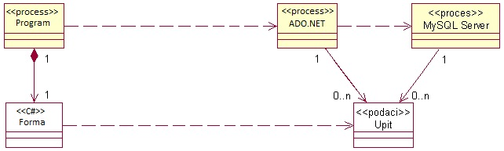

ADO.NET
ADO.NET proces zahteva usluge MySQL servera-a. Komunikacija između ADO.NET procesa i MySQL servera se obavlja preko prosleđivanja upita i vraćanja rezultat.

MySQL Server
MySQL Server je proces koji izvršava funkcionalnost MySQL sistema za upravljanje bazama podataka. Ovaj proces može konkurentno da prihvati određen broj upita, izvrši ih nad bazom podataka i vrati rezultate procesu koji je upite postavio.

Pogled na raspoređivanje sistema
Pogled na raspoređivanje sistema prikazuje različite fizičke čvorove za najopštiju konfiguraciju sistema. Fizičkim čvorovima koji predstavljaju procesore vrši se dodeljivanje identifikovanih procesa.
Na sledećoj slici dat je UML dijagram raspoređivanja ZS aplikacije.
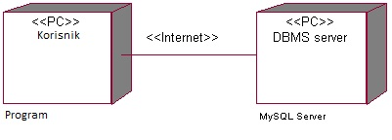

Klijent
Pristup ZS aplikaciji se obavlja preko klijentskih računara na kojima se izvršava aplikacija. Za povezivanje između klijenta i Baze podataka koristi se Internet infrastruktura tako da nema ograničenja u pogledu lokacije klijenta.

DBMS server
DBMS server je računar na kome se izvršava MySQL Server proces koji realizuje funkcionalnost sistema za upravljanje bazama podataka.

Pogled na implementaciju sistema
Pogled na implementaciju prikazuje različite aspekte bitne za implementaciju sistema. U slučaju ZS aplikacije ovaj odeljak sadrži model domena, šemu baze podataka i prikaz komponenti sistema razvrstanih u ranije identifikovane pakete.

Model domena
Model domena za kojim se ZS aplikacija projektuje je ilustrovan UML dijagramom klasa. U njemu su prikazane domenske klase, neki od njihovih atributa, kao i veze koje se mogu identifikovati između njih.
Model domena predstavlja osnovu za projektovanje baze podataka, ali i identifikaciju nekih od komponenti koje će biti implementirane. 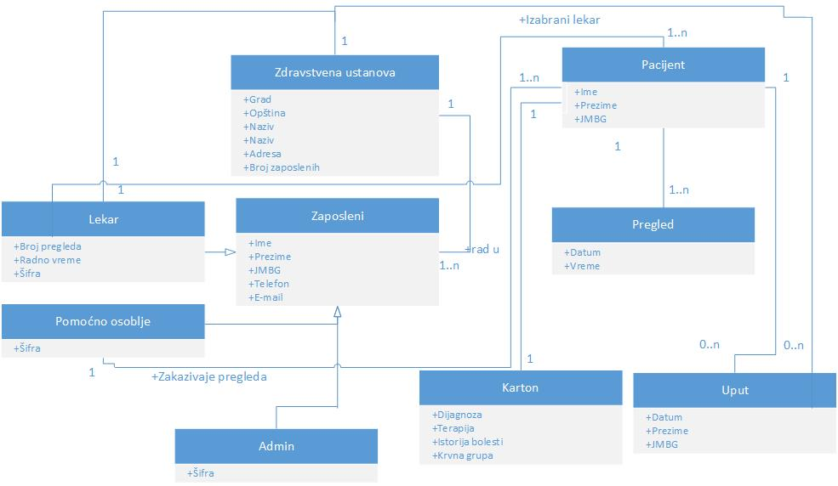

Šema baze podataka
Detaljna šema baze podataka je prikazana na sledećem dijagramu. Baza podataka i dijagram su kreirani korišćenjem MS Access-a, dok je migracija na MySQL obavljena pomoću MySQL Migration Toolkit-a.
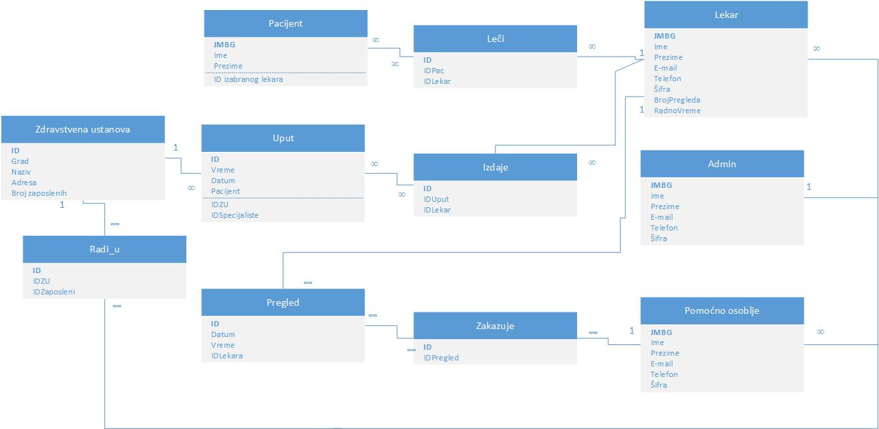

Komponente sistema
Komponente sistema ZS aplikacije su C# forme čiji će pregled biti dat po arhitekturnim slojevima. Za ilustraciju će biti korišćeni UML dijagrami komponenti, ali i dijagrami klasa. U slučajevima gde je C# forma prikazana kao klasa atributi predstavljaju ulazne podatke koji se uzimaju upisom podataka, dok metodi predstavljaju funkcije definisane u okviru skripta.

Komponente korisničkog interfejsa
Dizajn korisničkog interfejsa je obuhvaćen komponentama:
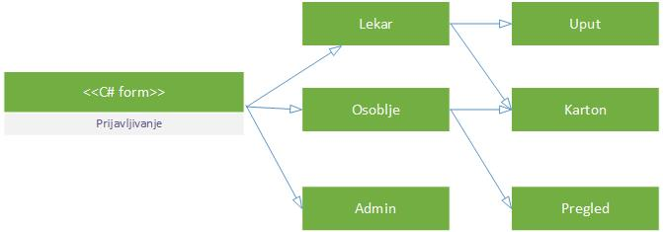
Komponenta Forme.cs implementira stanje korisničkog interfejsa čiji sadržaj može da varira od parametra koji joj se proslede u zahtevu.
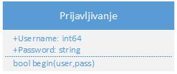
Navedene funkcije obavljaju sledeće zadatke:
- Begin(user,pass) – Prijavljivanje korisnika u aplikaciju

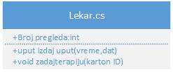
Navedene funkcije obavljaju sledeće zadatke:
- Izdajuput(vreme,dat) – Izdaje uput
- Zadajteterapiju(karton ID) - Terapija

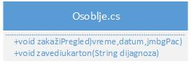
Navedene funkcije obavljaju sledeće zadatke:
- ZakažiPregled(vreme,datum,jmbgPac) – Zakazuje pregled pacijentu
- Zavediukarton(String dijagnoza) – Zavodi se pacijent

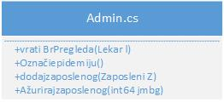
Navedene funkcije obavljaju sledeće zadatke:
- vratiBrPregleda(Lekar l) – Vraća broj pregleda lekara
- Označiepidemiju() – Statistička provera epidemija za određeno područje
- Dodajzaposlenog(zaposleni Z) – Dodaje zaposlenog u bazu podataka
- Ažurirajzaposlenog(int64 jmbg) – Ažurira podatke o zaposlenom

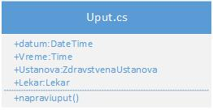
Navedene funkcije obavljaju sledeće zadatke:
- Napraviuput() – Čuva uput pacijenta

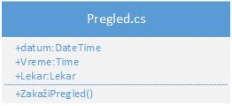
Navedene funkcije obavljaju sledeće zadatke:
- ZakažiPregled()-Zakazuje pregled

Komponente aplikacione logike
Komponente koje realizuju domen problema se uključuju isključivo preko Forme.cs komponente korisničkog interfejsa. Na taj način zadržavaju sva podešavanja stila definisana u ovoj aplikaciji. Na sledećem dijagramu su prikazane komponente ovog sloja i njihove međusobne zavisnosti:
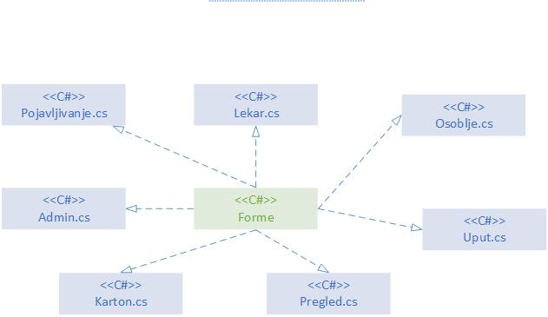

Komponente za pristup podacima
Pristup bazi podataka je u potpunosti zatvoren u funkcije koje su definisane u okviru C# forme Forme.cs. Pomenuta forma se uključuje na početku programa, tako da su sve funkcije za pristup podacima dostupne svim komponentama.
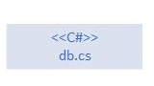

Na sledećem UML dijagramu klasa pobrojane su funkcije za pristup podacima iz baze:

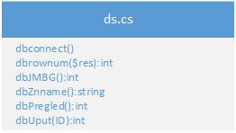
Navedene funkcije obavljaju sledeće zadatke:
- dbConnect – povezivanje na bazu podataka
- dbRowNum – vraća broj slogova sadržanih u rezultatu upita
- dbJMBG – vraća vrednost parametara JMBG članova zdravstvene ustanove
- dbZnName – vraća vrednost naziva zdravstvene ustanove
- dbPregled – vraća podatke o pregledu bolesnika
- dbUput – vraća podatke o uputu sa određenom uputu

Performanse
Izabrana arhitektura softvera podržava zahteve u pogledu broja korisnika koji mogu simultano pristupati sistemu i vremena odziva za pristup bazi podataka specificirane u zahtevima u pogledu performansi [5]:
- Sistem će da podrži do 1000 simultanih pristupa korisnika bazi podataka.
- Vreme potrebno za pristupanje bazi podataka u cilju izvršenje nekog upita ne sme da bude veće od 5 sekundi.
Zahtevane performanse su zadovoljene izborom tehnologija na kojima će sistem biti razvijen i definisane hardverske platforme [5].

Kvalitet
Izabrana arhitektura softvera podržava zahteve u pogledu dostupnosti i srednjeg vremena između otkaza specificirane u zahtevima u pogledu pouzdanosti [5]:
- ZS aplikacija će biti dostupan 24 časa dnevno, 7 dana u nedelji. Vreme kada aplikacija nije dostupna ne sme da pređe 10%.
- Srednje vreme između dva sukcesivna otkaza ne sme da padne ispod 120 sati.

